7. B
Datum: 31. 3. 2020
Vsebina ure: Splošna telesna pripravljenost
Pozdravljene moje sedmošolke! Upam, da ste dobro. Današnja ura športa bo malce bolj sproščujoča, igriva!
Najprej se bomo ogrele, nato pa igrale. Morda že poznate igro KRIŽCI IN KROGCI (oziroma tri v vrsto).
Uvodni del ure:
Ogrevanje:
AEROBNO OGREVANJE:
YT: https://www.youtube.com/watch?v=YjFFFM2hXNk
Vadba traja 14 minut. Količino vadbe prilagajaj svoji telesni vzdržljivosti. Ko ne zmoreš več, si vzemi odmor. Vmes si privošči kozarec vode.
Glavni del ure:
Igra KRIŽCI IN KROGCI
Igro se lahko igraš le z ožjimi družinskimi člani!
POREBUJEMO MREŽO in FIGURCE: na tla zalepi lepilni trak (avtoličarski), 5 rdečih, 5 zelenih pokrovčkov ali drugo.
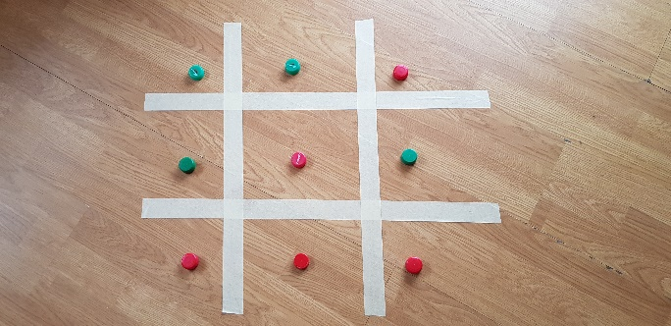
PRAVILA: Eden od igralcev uporablja rdeče, drugi zelene pokrovčke. Eden od igralcev prične s postavljanjem. Igra je končana, ko ima eden od igralcev 3 znake drugega za drugim v stolpcu, v vrstici ali diagonali. Če nikomur ne uspe zbrati treh zaporednih znakov, je igra neodločena.
Kako se bomo igrali?
Predstavljam vam različne načine igre:
1. Poraženec naredi eno krepilno nalogo iz nabora ali predlaga svojo nalogo
(npr. 15 počepov, 5 do 8 sklec, deska 20 – 30 sek.; tek na mestu 1 minuto; stolička ob steni; bočna deska, deska na komolcih,….).
2. Igro igrata tekmovalca ves čas v stoji na eni nogi (v naslednji igri zamenjaš nogo).
3. Igro igrata tekmovalca ves čas v opori ležno spredaj. 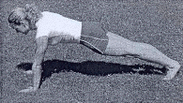
4. Igro igrata tekmovalca ves čas v opori ležno zadaj. 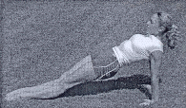
5. Igro igrata tekmovalca ves čas v leži na trebuhu z rahlim dvigom prsnega koša od tal.
Pri vseh vajah velja priporočilo: če ti je pretežko, prekini in se spočij!

Zaključni del ure: DOMAČA NALOGA - Dnevnik vadbe
Na naslednjih straneh vam prilagam dnevnik vadbe. V dnevnik si sproti zapisujte vadbo (ure športa, sprehodi oziroma vsakršno vadbo, ki jo opravite same ali skupaj s starši doma). Vpisovati pričnete z današnjim dne. Lahko zapišete tudi vse ostale vadbe, ki ste jih opravile do sedaj. Dnevnik boste kasneje prinesle v šolo.
Če vam ni všeč moj predlog dnevnika, si ga lahko izdelate same po vaših željah in idejah. Kreativnost je dobrodošla.
Želim vam veliko zdravja in upam, da vam ni dolgčas. Najbrž že pogrešate sošolke in sošolce, morda pogrešate tudi šolo. Če želite, mi lahko pišete na e mail: vesna.furlan@os-sturje.si.
Lahko mi pošljete tudi kakšno fotografijo kako pridno vadite.

Lepo vas pozdravljam, Vesna Furlan.

DNEVNIK VADBE
Ime in priimek, razred:____________________________________
 | PON | TO | SRE | ČET | PET | SOB | NED
teden
od _______do_______
 | PON | TO | SRE | ČET | PET | SOB | NED
teden
od _______do_______
 | PON | TO | SRE | ČET | PET | SOB | NED
teden
od _______do_______

DNEVNIK VADBE
Ime in priimek, razred:____________________________________
 | PON | TO | SRE | ČET | PET | SOB | NED
teden
od _______do_______
 | PON | TO | SRE | ČET | PET | SOB | NED
teden
od _______do_______
 | PON | TO | SRE | ČET | PET | SOB | NED
teden
od _______do_______

DNEVNIK VADBE
Ime in priimek, razred:____________________________________
 | PON | TO | SRE | ČET | PET | SOB | NED
teden
od _______do_______
 | PON | TO | SRE | ČET | PET | SOB | NED
teden
od _______do_______
 | PON | TO | SRE | ČET | PET | SOB | NED
teden
od _______do_______

DNEVNIK VADBE
Ime in priimek, razred:____________________________________
 | PON | TO | SRE | ČET | PET | SOB | NED
teden
od _______do_______
 | PON | TO | SRE | ČET | PET | SOB | NED
teden
od _______do_______
 | PON | TO | SRE | ČET | PET | SOB | NED
teden
od _______do_______

